Modello FEM globale del Ponte sullo Stretto di Messina
Analisi statica non lineare e modale con beamfeapy
Modello di studio da dati pubblici del Progetto Definitivo 2011

1. Obiettivo e contesto
Questo documento descrive un modello FEM globale del Ponte sullo Stretto di Messina costruito con la libreria beamfeapy (solutore per travi 3D di Eulero-Bernoulli con elementi cavo a grandi spostamenti). L'obiettivo è ricostruire il comportamento globale del ponte sospeso — equilibrio sotto peso proprio e primi modi propri di vibrazione — usando esclusivamente i dati pubblici del Progetto Definitivo 2011 (Eurolink/COWI) e confrontare i risultati con i parametri modali del modello ufficiale IBDAS riportati nel documento di validazione PS0005.
Il modello è dichiaratamente di studio: le rigidezze esecutive di impalcato e torri non sono pubbliche, quindi sono state stimate con criteri ingegneristici. Le masse, al contrario, derivano interamente dai carichi permanenti reali del documento PG0022 e dal peso proprio dei cavi: non è stata introdotta alcuna massa fittizia di taratura.

2. Geometria di progetto
La geometria globale è quella del Progetto Definitivo: una campata centrale sospesa di 3300 m tra due torri alte circa 383 m, con due campate laterali sospese di 183 m. Il sistema di sospensione è formato da quattro cavi principali, disposti su due piani verticali a interasse 52 m (z = ±26 m), che scendono dalla sommità delle torri (selle a quota 382.6 m) fino alla mezzeria a quota 81.1 m, con una freccia f = 301.5 m (rapporto f/L ≈ 1/10.9).
Grandezza | Valore
Campata centrale L | 3300 m
Campate laterali sospese | 183 m (×2)
Lunghezza sospesa totale | 3666 m
Altezza torri (sella cavo) | 382.6 m
Quota impalcato (mezzeria) | 74.34 m
Quota cavo in mezzeria | 81.1 m
Freccia del cavo f | 301.5 m (f/L ≈ 1/10.9)
Larghezza impalcato | 60.4 m
Interasse piani dei cavi | 52 m (z = ±26 m)
Cavi principali | 4 (2 piani × 2 cavi)
Area metallica per cavo (campata) | 1.015 m²
Diametro cavo con avvolgimento | 1.263 m

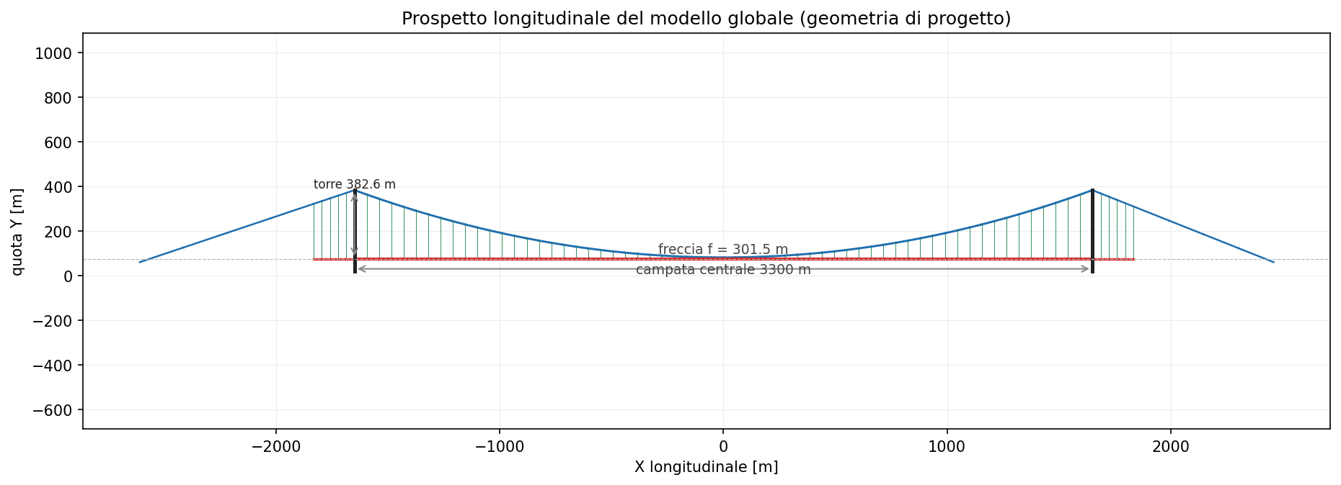
Figura 1. Prospetto longitudinale del modello globale con le quote di progetto.
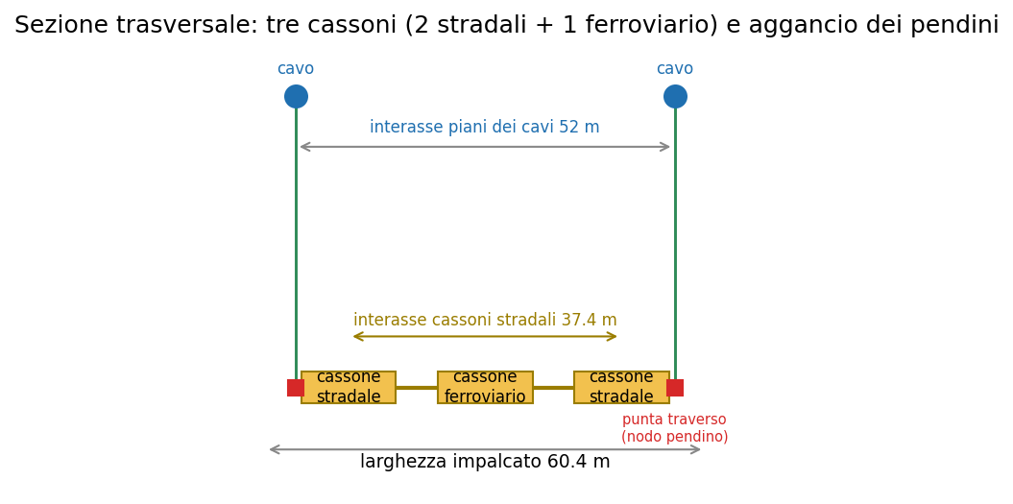
Figura 2. Sezione trasversale dell'impalcato: due cassoni stradali (z = ±18.72 m) e un cassone ferroviario centrale (z = 0); i traversi si prolungano fino a z = ±26 m, dove si agganciano i pendini ai piani dei cavi.
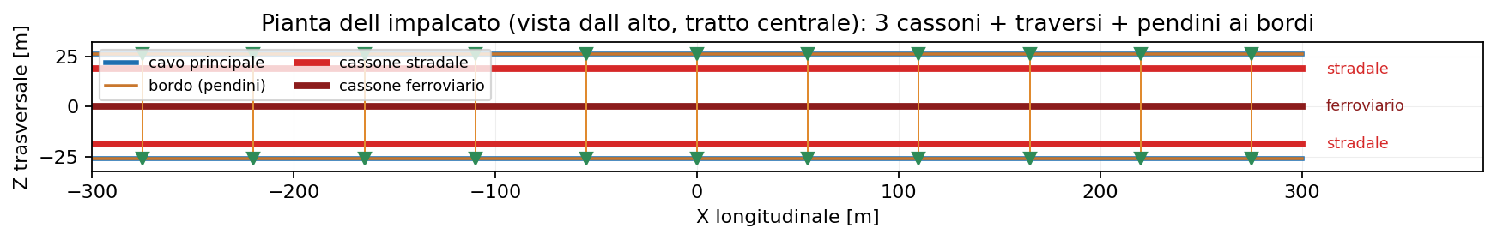
Figura 3. Pianta dell'impalcato (vista dall'alto, tratto centrale): i tre cassoni longitudinali, i traversi e i pendini (triangoli) agganciati ai bordi a z = ±26 m.

3. Carichi permanenti (PG0022, modello 3.3f)
I carichi permanenti per unità di lunghezza sono ricavati dal documento PG0022 «Riassunto carichi permanenti per il Modello Globale», versione 3.3f. Si distinguono le azioni strutturali PP (peso proprio di travate, traversi, saldature, morsetti) e non strutturali PN (manto, attrezzature stradali e ferroviarie). Questi valori determinano sia la statica del cavo sia la massa per l'analisi modale.
Contributo | kN/m
Travate stradali — PP (×2) | 97.8
Travata ferroviaria — PP | 31.6
Traversi — PP (T1, ogni 30 m) | 53.8
Saldature + pittura + morsetti — PP | 7.8
Manto stradale — PN | 20.0
Attrezzatura stradale — PN (×2) | 36.2
Attrezzatura ferroviaria — PN | 18.1
Totale impalcato sospeso g₁+g₂ | 265.3
Cavi principali — PP+PN (4 cavi) | 324.3
Carico verticale totale w | 589.6
Carico verticale totale sul sistema di sospensione: w = 589.6 kN/m (impalcato 265.3 + cavi 324.3), pari a una massa di circa 60.1 t/m.

4. Idealizzazione strutturale del modello FEM
Il ponte è schematizzato con un modello tridimensionale «a lisca di pesce» (grillage) che coglie i modi globali nelle tre direzioni — verticale, trasversale e longitudinale. Gli assi del modello sono: X longitudinale, Y verticale, Z trasversale.
- Cavi principali: due piani (z = ±26 m), ciascuno equivalente ai 2 cavi reali (area 2.03 m²), discretizzati in elementi cavo a grandi spostamenti, uno per pannello.
- Pendini: elementi cavo verticali a sola trazione, in campata centrale (dal cavo principale) e nelle campate laterali (dal cavo di ritenuta), alle punte dei traversi (bordi dell'impalcato a z = ±26 m).
- Impalcato a tre cassoni: due cassoni stradali (z = ±18.72 m) e un cassone ferroviario centrale (z = 0), modellati come travi longitudinali e collegati da traversi che si prolungano fino a z = ±26 m per l'aggancio dei pendini. La separazione dei cassoni fornisce la rigidezza torsionale e laterale globale.
- Torri: due gambe inclinate verso l'interno (da z = ±39.23 m alla base, quota 18 m, fino a z = ±26 m alla sella, quota 382.6 m), collegate da traversi di portale; basi incastrate.
- Campate laterali sospese: l'impalcato laterale (183 m) è appeso ai pendini del cavo di ritenuta — NON è a sbalzo — e appoggiato alle strutture terminali; i pendini coprono tutta la lunghezza sospesa (−1833 ÷ +1833 m), come confermato dai grafici di PS0005.
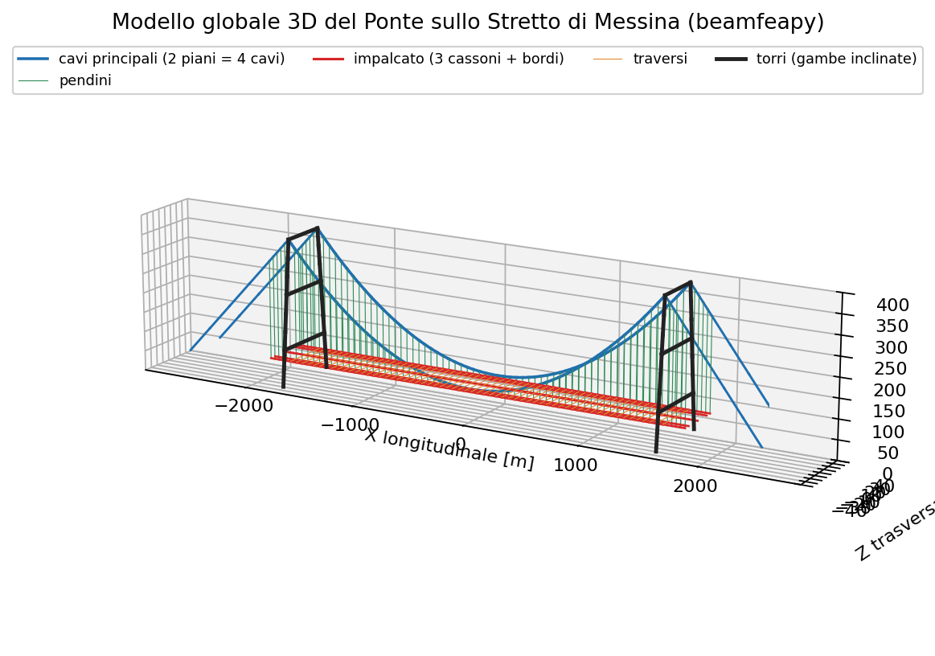
Figura 4. Vista assonometrica del modello globale: cavi principali (2 piani), pendini, impalcato a tre cassoni, torri a gambe inclinate e campate laterali.
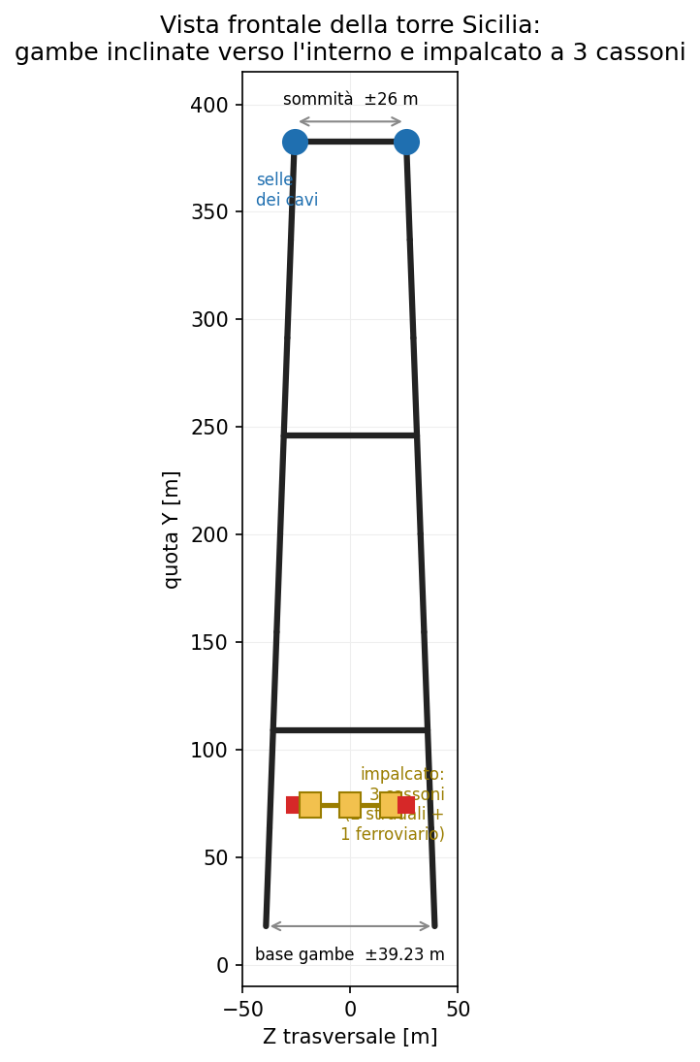
Figura 5. Vista frontale di una torre (piano trasversale Z–Y): le gambe convergono da ±39.23 m alla base a ±26 m in sommità; sono visibili i traversi di portale, le selle dei cavi e l'impalcato a tre cassoni.

4.1 Sezioni e materiali equivalenti
Si usano le sezioni REALI del modello globale IBDAS (PS0002, Appendice D-1 «Beam Element Data»), valori rappresentativi (mediane robuste, E = 210 GPa, outlier OCR filtrati). Iy = flessione laterale (piano orizzontale), Iz = flessione verticale. Il cassone stradale è rigidissimo lateralmente (Iy = 9 m⁴) e flessibile verticalmente (Iz = 0.44 m⁴): impalcato aerodinamico. La massa dell'impalcato è comunque imposta dai carichi permanenti, non dalle sezioni.
Elemento | A [m²] | Iy [m⁴] | Iz [m⁴] | J [m⁴] | E [GPa]
Cassone stradale (×2) | 0.576 | 9.00 | 0.44 | 1.02 | 210
Cassone ferroviario | 0.332 | 0.68 | 0.60 | 1.08 | 210
Traversi impalcato | 0.50 | 1.38 | 1.67 | 2.85 | 210
Gambe torre | 7.21 | 327.7 | 108.2 | 164 | 210
Traversi torre | 2.39 | 63.9 | 27.4 | 50 | 210
Cavo principale (per piano) | 2.03 | — | — | — | 200
Pendini | 0.018 | — | — | — | 200

5. Condizioni di vincolo
La corretta definizione dei vincoli è l'aspetto più delicato del modello globale di un ponte sospeso:
- Selle in sommità alle torri: il nodo terminale del cavo principale coincide con la sella ed è vincolato in traslazione (ipotesi di sella rigida, standard nei modelli globali). La torre porta la reazione verticale; la componente orizzontale è equilibrata dal cavo di ritenuta.
- Basi delle torri: incastrate (si trascura la flessibilità delle fondazioni, descritta nei documenti PB0030/PB0031).
- Ancoraggi dei cavi di ritenuta: bloccati in traslazione nei blocchi di ancoraggio.
- Impalcato: appeso ai pendini per tutta la lunghezza sospesa, appoggiato in verticale e trasversale alle torri e alle strutture terminali agli estremi (senza pile intermedie); un unico ritegno longitudinale in mezzeria (impalcato «flottante», coerente con i dispositivi di vincolo reali).
Nota sull'errore tipico. Un tentativo precedente forniva frequenze errate per due motivi: l'impalcato era incastrato a entrambi gli estremi e tutte le rotazioni erano bloccate (irrigidimento artificiale), e per riabbassare le frequenze era stata aggiunta una massa fittizia di 450 000 kN/m — circa 50 volte il carico reale. In questo modello quei due artifici sono rimossi: i vincoli sono fisici e la massa è solo quella reale.

6. Analisi statica non lineare (peso proprio)
Sotto i carichi permanenti PP+PN il sistema viene risolto con il metodo di Newton-Raphson (rigidezza tangente dei cavi). La soluzione converge in 5 iterazioni. Il cavo mantiene la sua forma parabolica di progetto e l'impalcato si abbassa di soli 0.41 m in mezzeria, un valore fisicamente sensato per una struttura di questa scala.
La validazione si appoggia alla teoria classica del cavo parabolico: per un carico verticale uniforme w la componente orizzontale del tiro vale H = w·L²/(8·f). Il modello riproduce questa relazione con scarto trascurabile.
Grandezza | FEM | Teoria / nota
Freccia del cavo (deformata) | 301.8 m | 301.5 m (geometrica)
H — componente orizzontale (per piano) | 1334 MN | 1331 MN = w L²/8f
Tiro massimo cavo, per piano (alla sella) | 1417 MN | —
Tiro massimo per singolo cavo reale | 708 MN | —
Tensione massima nel cavo | 698 MPa | ammissibile ~700–840 MPa
Tiro nei pendini | 4.0 – 7.4 MN | —
Abbassamento impalcato in mezzeria | −0.41 m | —

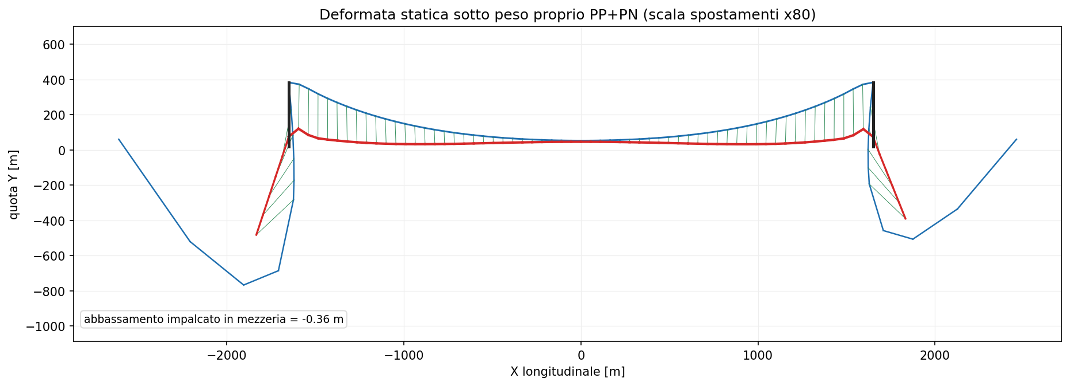
Figura 6. Deformata statica sotto peso proprio (spostamenti amplificati ×80). Il cavo conserva la forma parabolica; l'impalcato resta praticamente orizzontale.
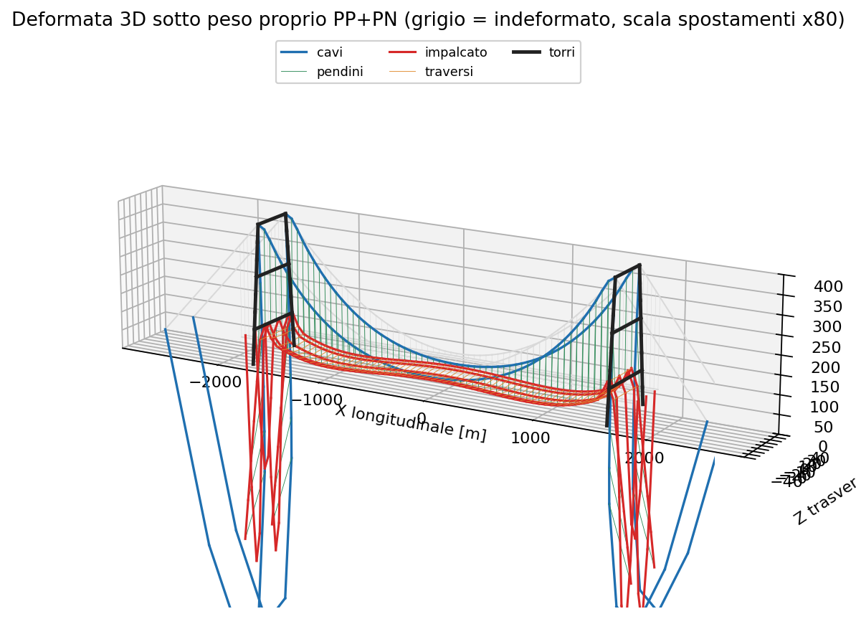
Figura 7. Deformata 3D sotto peso proprio (indeformato in grigio, spostamenti amplificati ×80).

6.1 Confronto statico con IBDAS (configurazione a fine costruzione)
Il documento PS0005 riporta, per la configurazione a fine costruzione (peso proprio), le forze nel cavo del modello IBDAS. Il confronto mostra che le forze del modello beamfeapy sono dello stesso ordine ma ~12–14% più alte:
Grandezza (per piano di cavo) | beamfeapy | IBDAS | scarto
Forza nel cavo in mezzeria | 1334 MN | 1170 MN | +14%
Forza nel cavo alla sella | 1417 MN | ≈1260 MN | +12%
Carico permanente totale w | 590 kN/m | ≈515 kN/m | +15%
Interpretazione. Lo scarto sulle forze del cavo è direttamente spiegato dal carico permanente: il mio valore (590 kN/m) è ~15% superiore a quello effettivo IBDAS (~515 kN/m, dedotto da H = wL²/8f). La differenza nasce dal computo dell'impalcato dai dati PG0022 (scelta delle sezioni rappresentative lungo la campata), leggermente conservativo. La meccanica resta esatta: a parità di carico il modello restituisce H = wL²/8f entro lo 0.2%.
Il grafico ufficiale della forza nel cavo (modello ADINA/IBDAS, da PS0005) mostra N ≈ 1170 MN in mezzeria che cresce a ~1260 MN alle torri, con il picco caratteristico alla sella: lo stesso andamento del modello beamfeapy (1334 ÷ 1416 MN), traslato verso l'alto per il carico permanente più alto.
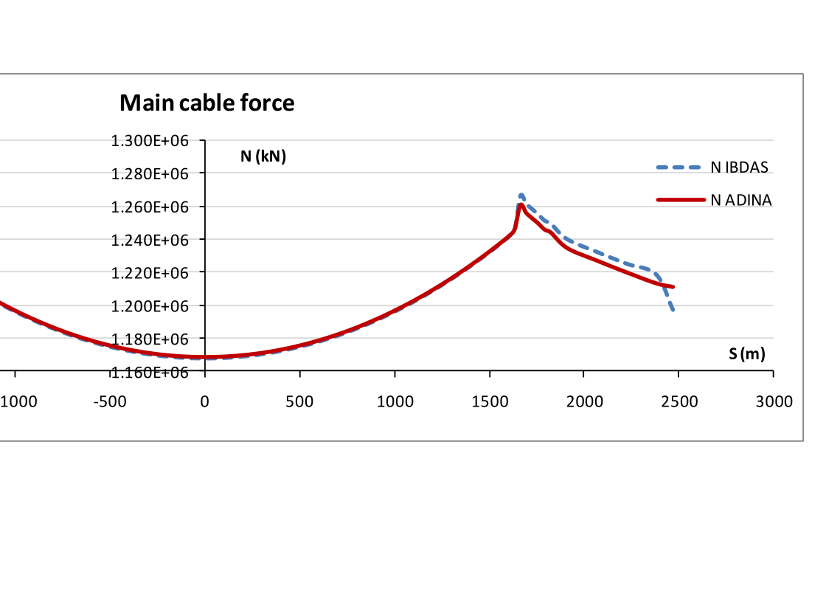
Figura 8. Forza nel cavo principale lungo lo sviluppo nel modello ufficiale ADINA/IBDAS (schermata da PS0005).

6.2 Carichi di esercizio (traffico e vento)
Oltre al peso proprio si analizzano due casi di carico statico di riferimento: QV — traffico verticale (24 kN/m per cassone stradale + 48 kN/m sul ferroviario, 96 kN/m totali) su tutto l'impalcato; QT — azione trasversale tipo vento (~15 kN/m totali sull'impalcato).
Caso | Risultato
G — abbassamento mezzeria | −0.44 m
G+QV — abbassamento mezzeria | −4.10 m (incremento da traffico −3.66 m ≈ L/900)
G+QV — momento flettente max cassoni stradali | 253 MNm
G+QV — tiro massimo nel cavo | 1628 MN/piano (+211 MN)
G+QT — spostamento trasversale max impalcato | 8.3 m
L'impalcato è molto rigido verticalmente grazie ai cavi (incremento di freccia L/900 sotto traffico), mentre la risposta trasversale è la più sensibile: lateralmente l'impalcato non è sostenuto dai cavi e si comporta come una trave su 3300 m di luce.
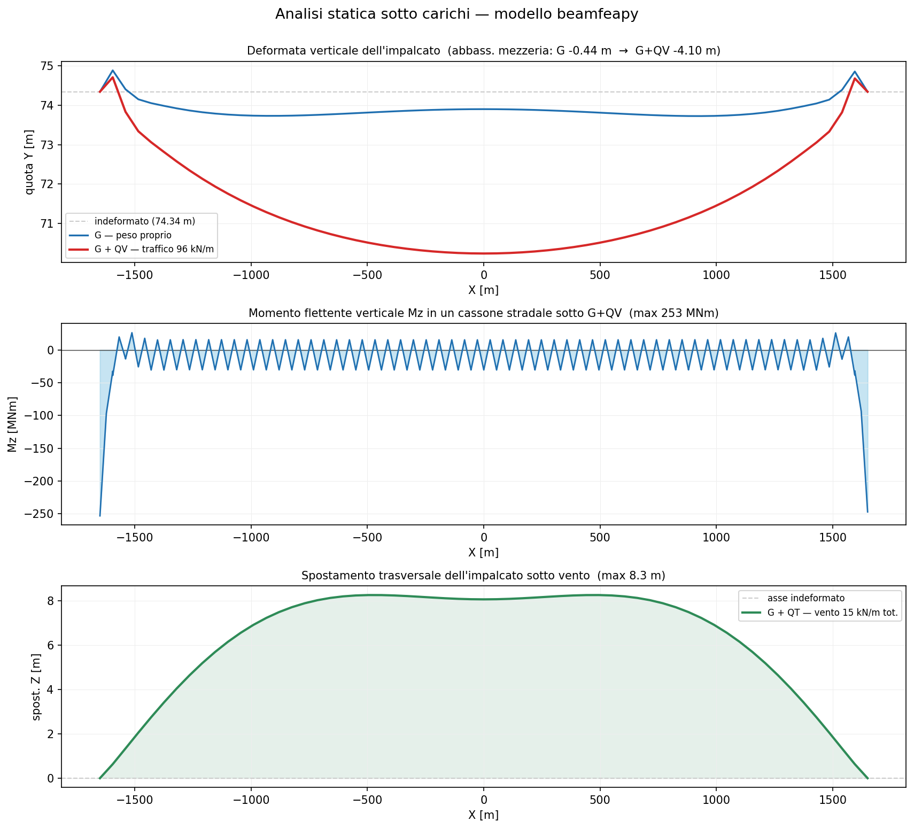
Figura 9. Analisi statica: deformata verticale (G vs G+QV), momento flettente nei cassoni stradali e deformata trasversale sotto vento.

7. Analisi modale
L'analisi modale linearizza i cavi attorno alla configurazione di equilibrio sotto peso proprio (la rigidezza geometrica del cavo, proporzionale al tiro, fornisce la rigidezza trasversale). La massa deriva dai carichi permanenti reali e dal peso proprio dei cavi. La tabella confronta i primi quattro modi globali con i valori IBDAS e ADINA del documento PS0005.
# | Tipo di modo | IBDAS | ADINA | beamfeapy | T [s] | scarto
1 | trasversale (laterale) | 0.0309 | 0.0313 | 0.0322 | 31.0 | +4%
2 | verticale antisimmetrico | 0.0569 | 0.0585 | 0.0598 | 16.7 | +5%
3 | longitudinale | 0.0593 | 0.0593 | 0.0664 | 15.1 | +12%
4 | verticale simmetrico | 0.0809 | 0.0809 | 0.0879 | 11.4 | +9%
Frequenze in Hz. Lo scarto è riferito al valore IBDAS.
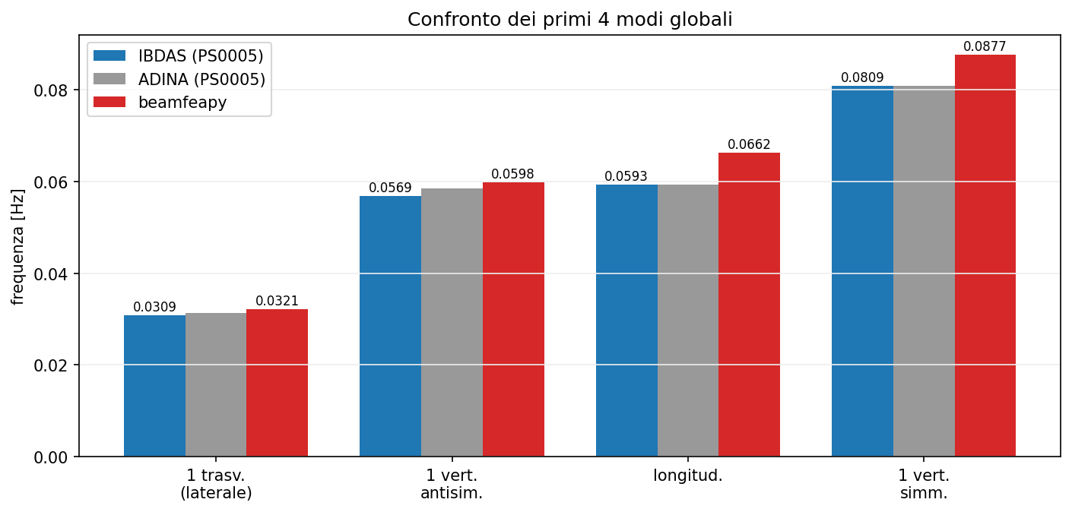
Figura 10. Confronto delle frequenze dei primi quattro modi globali: IBDAS e ADINA (PS0005) contro beamfeapy.
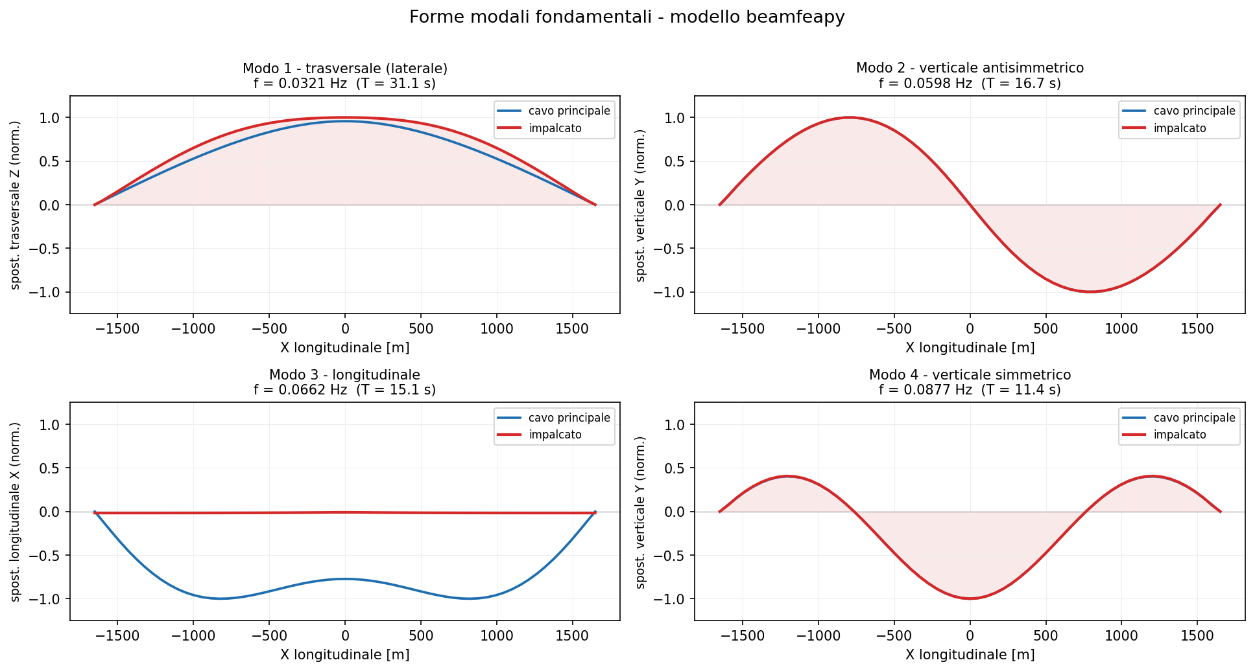
Figura 11. Forme modali fondamentali: componente di spostamento modale di cavo e impalcato lungo la campata. Si riconoscono la semionda laterale, l'antisimmetrica verticale (nodo in mezzeria), il modo longitudinale e la gobba simmetrica verticale.
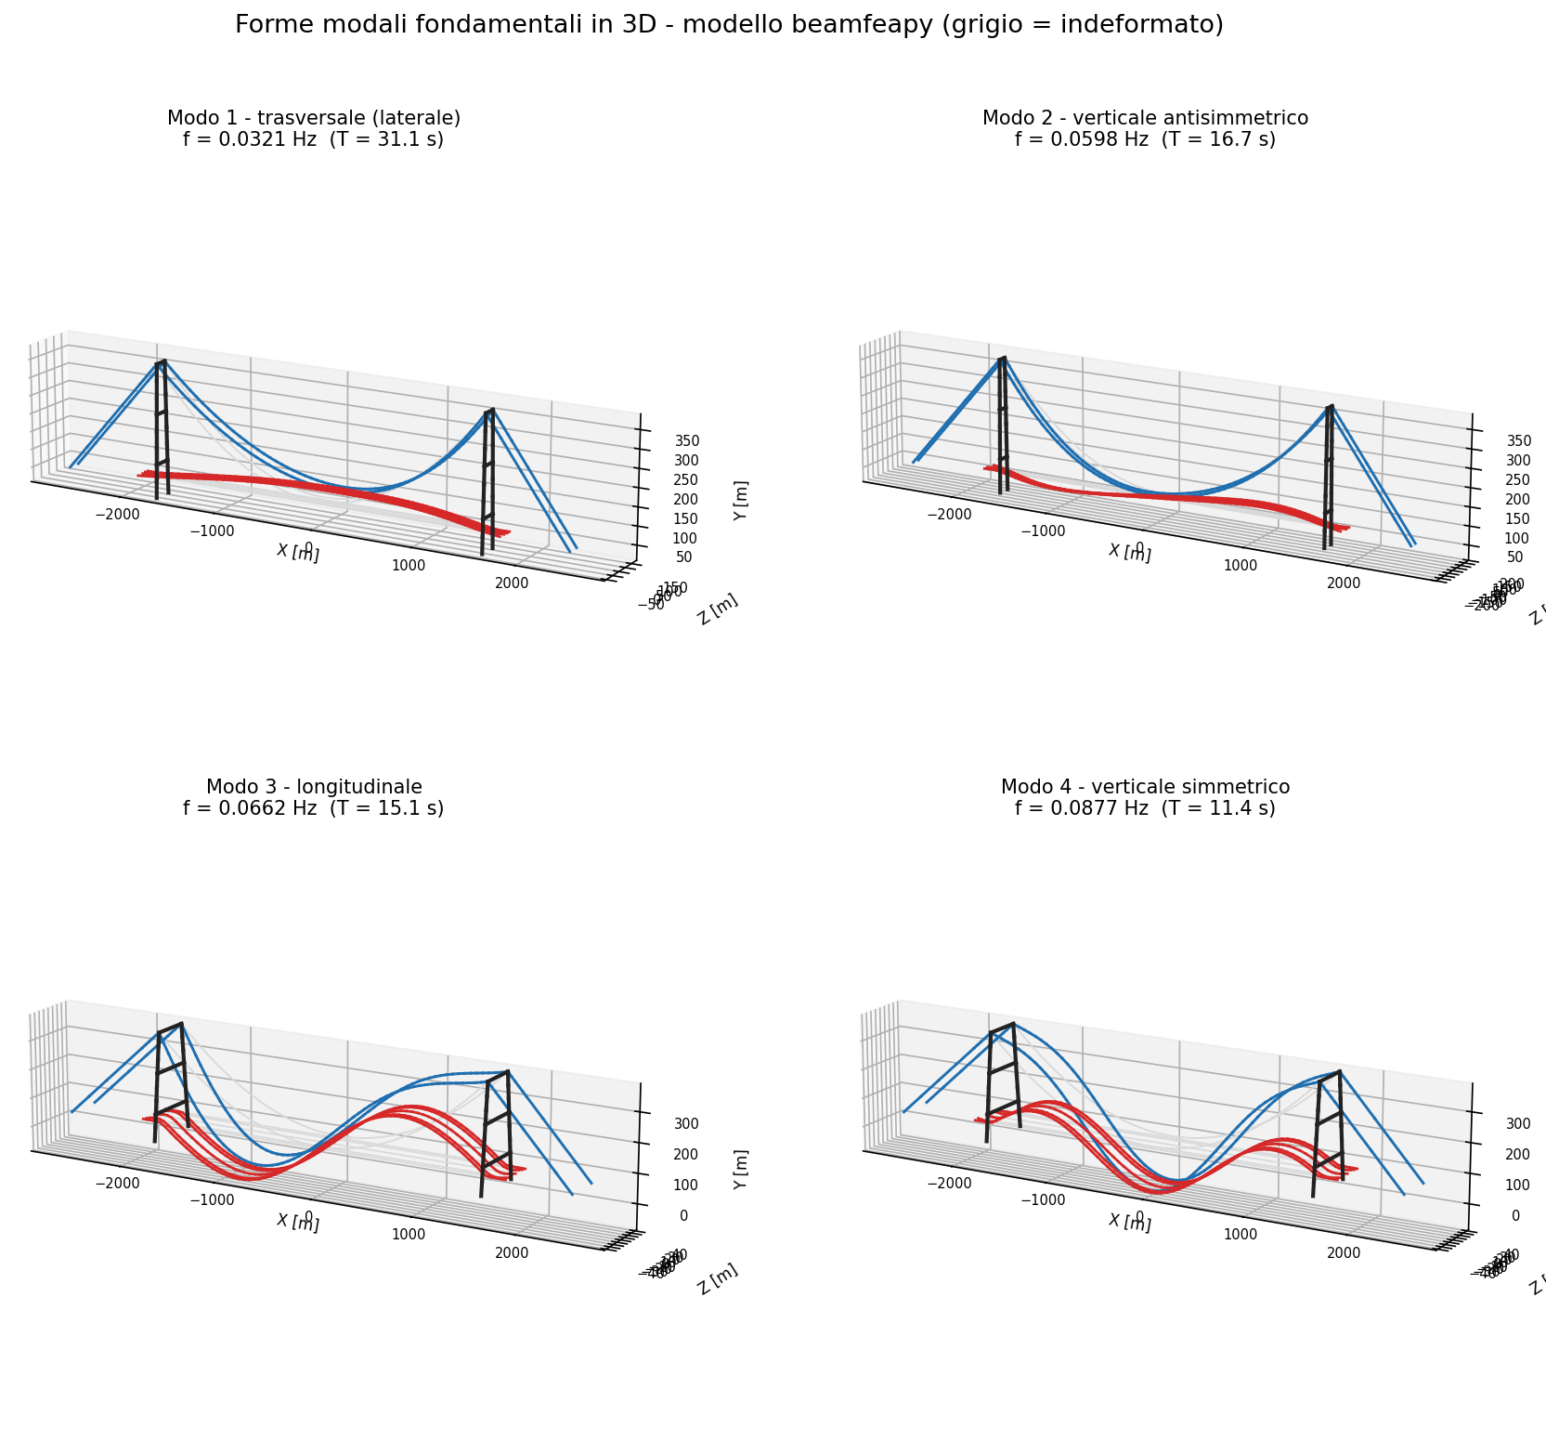
Figura 12. Forme modali fondamentali in 3D (indeformato in grigio).
Le stesse quattro forme modali nel modello ufficiale ADINA/IBDAS (schermate tratte da PS0005) confermano tipo, gerarchia e forma di ciascun modo: semionda laterale in pianta, antisimmetrica verticale con nodo in mezzeria, modo longitudinale e gobba simmetrica verticale.
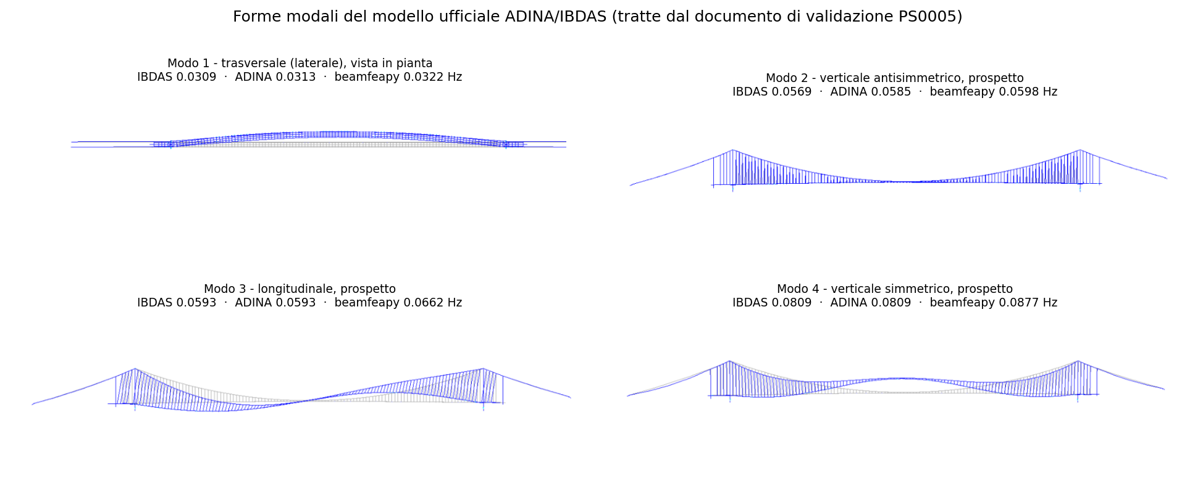
Figura 13. Forme modali del modello ufficiale ADINA/IBDAS (schermate da PS0005), confrontabili con la Figura 11.
Conferma teorica. Il primo modo verticale antisimmetrico di un cavo parabolico ha frequenza f ≈ √(g/8f) = 0.0638 Hz, indipendente dalla massa: il valore dipende solo dalla freccia. Il modello (0.0598 Hz) riproduce questa relazione, ed è coerente con l'IBDAS (0.0569 Hz).

8. Discussione e limiti
Il modello riproduce il tipo, la gerarchia e l'ordine di grandezza dei primi quattro modi globali. Il modo fondamentale (trasversale) è in eccellente accordo (+4%); i restanti modi risultano più alti del 5–12%.
- Lo scostamento verso l'alto sui modi verticali e longitudinale è dovuto principalmente all'aver vincolato rigidamente le selle e incastrato le basi delle torri: trascurando la flessibilità di torri e fondazioni (matrici suolo-struttura PB0030/PB0031) il modello risulta più rigido del reale. Si noti che la frequenza verticale di un ponte sospeso dipende dalla freccia e non dalla massa, quindi questo scostamento non è imputabile alla massa.
- Coerentemente, la statica mostra forze nel cavo ~13% superiori a IBDAS: il carico permanente dedotto da PG0022 è leggermente conservativo. Massa (un po' alta) e rigidezza (un po' alta per i vincoli rigidi) agiscono in verso opposto sulle frequenze, lasciando uno scarto netto contenuto.
- Restano semplificate: l'effettiva geometria e rigidezza esecutiva delle torri e dei cassoni (non pubbliche), il profilo altimetrico dell'impalcato e i dispositivi di vincolo (buffer). Il modello non include effetti aerodinamici, sisma, traffico e smorzatori.
Punto chiave: l'accordo entro ~4–12% è ottenuto senza alcuna calibrazione della massa, usando solo dati pubblici. La meccanica del cavo è validata esattamente dalla teoria (H = wL²/8f entro lo 0.2%).

9. Conclusioni
Con un modello globale trasparente — masse reali da PG0022, geometria di progetto, vincoli fisici e nessuna zavorra di taratura — beamfeapy riproduce l'equilibrio statico del cavo (esatto rispetto alla teoria) e i primi quattro modi globali del Ponte sullo Stretto entro pochi punti percentuali dai valori ufficiali IBDAS/ADINA. Il risultato costituisce una base solida e verificabile, in netto contrasto con i tentativi basati su masse fittizie o su import OCR delle tabelle nodali.

Riferimenti
- PG0022 — Riassunto carichi permanenti per il Modello Globale (Progetto Definitivo, rev. F0, 2011).
- PS0002 — Modello globale IBDAS, descrizione.
- PS0005 — Validazione del modello globale agli elementi finiti (parametri modali IBDAS/ADINA).
- PB0030 / PB0031 — Matrici equivalenti di rigidezza e smorzamento suolo-fondazioni.
- H.M. Irvine, Cable Structures, MIT Press, 1981.
- A.G. Pugsley, The Theory of Suspension Bridges, 2nd ed., Edward Arnold, 1968.

